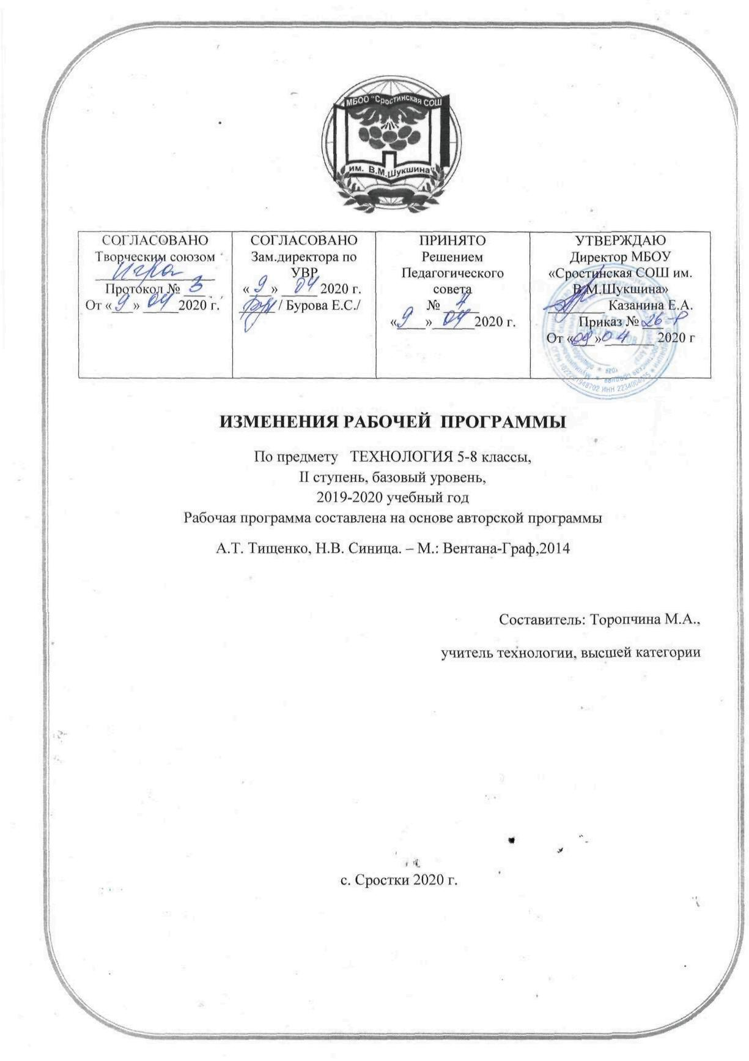

ПОЯСНИТЕЛЬНАЯ ЗАПИСКА
В целях реализации:
- указа Президента Российской Федерации от 02.04.2020 № 239 «О мерах по обеспечению санитарно-эпидемиологического благополучия населения на территории Российской Федерации в связи с распространением новой коронавирусной инфекции (COVID-19)»,
- на основании приказа Министерства образования и науки Алтайского края от 03.04.2020г. №523;
- Приказа Министерства и науки Алтайского края № 439 от 23.03.2020 «Об организации образовательного процесса в образовательных организациях Алтайского края в условиях режима повышенной готовности»;
- Приказы Минобрнауки Алтайского края (от 15.03.2020 №390, от 19.03.2020 № 429, от 23.03.2020 №439, от 26.03.2020 № 466, от 03.04.2020 №523)
- Приказа МКУ «Комитет администрации Бийского района по образованию и дела молодежи» № 115-П от 23.03.2020 «О переходе общеобразовательных организаций на дистанционный режим обучения»;
- Приказа МКУ «Комитет администрации Бийского района по образованию и дела молодежи» № 132-П от 03.04.2020 «О мерах по реализации указа Президента Российской Федерации от 02.04.2020 № 239;
- Приказа «О переходе на дистанционное обучение в МБОУ «Сростинская СОШ им. В. М. Шукшина» Бийского района;
- Положения о применении электронного обучения, дистанционных образовательных технологий при реализации образовательных программ в МБОУ «Сростинская СОШ им. В. М. Шукшина» Бийского района;
- Порядка работы, режима и формах обучения в МБОУ «Сростинская СОШ им. В. М. Шукшина» в период санитарно-эпидемиологического неблагополучия, связанных с распространением новой короновирусной инфекции.

В связи с новыми условиями обучения взаимодействия между обучающимися и педагогическими работниками опосредовано (на расстоянии) образовательная программа будет реализовываться с применением электронного обучения и дистанционными технологиями.
Начало 4 четверти перенесено на 13 апреля 2020 года. Реализация программы по предмету ТЕХНОЛОГИЯ должно быть осуществлено с 13 апреля 2020 года. Учебная четверть состоит из 7 рабочих недель. В связи с этим для реализации программы в полном объеме, была осуществлена корректировка программы за счет совмещения тем:

5 класс
Раздел «Технология творческой и опытнической деятельности»
№ урока | Тема урока | Дата по КТП | Дата по факту | Примечание; кол-во часов по плану/кол-во часов после корректировки
53 | Исследовательская и созидательная деятельность | 31.03.20 | 26.05.20 | Перенесена на последний урок
Раздел «Художественные ремесла»
54 | Декоративно-прикладное искусство.  Экскурсия во ВММЗ В.М. Шукшина (виртуальный тур).  Изучение лучших работ мастеров ДПИ Алтайского края. Зарисовка и фотографирование наиболее интересных образцов рукоделия. | 31.03.20  07.04.20 | 14.04.20 | Уплотнение учебного материала;  2ч/1ч
55 | Основы композиции и законы восприятия цвета при создании предметов декоративно-прикладного искусства  П.р.№22  Зарисовка природных мотивов с натуры, их стилизация. Создание композиции в графическом редакторе или на листе бумаги в клетку. | 07.04.20  14.04.20 | 14.04.20 | Уплотнение учебного материала;  2ч/1ч
56 | Лоскутное шитьё  П.р.№23  Изготовление образцов лоскутных узоров | 14.04.20 | 21.04.20
57 | Лоскутное шитьё  П.р.№23  Изготовление образцов лоскутных узоров. | 21.04.20 | 21.04.20
58 | Лоскутное шитьё  П.р.№23  Изготовление проектного изделия в технике лоскутного шитья. | 21.04.20 | 28.04.20
59 | Лоскутное шитьё  П.р.№23  Изготовление проектного изделия в технике лоскутного шитья. | 28.04.20 | 28.04.20
60 | Исследовательская и созидательная деятельность  П.р.№23  Изготовление проектного изделия в технике лоскутного шитья.  Творческий проект по разделу «Художественные ремесла» | 28.04.20 | 05.05.20
61 | Исследовательская и созидательная деятельность  П.р.№23  Изготовление проектного изделия в технике лоскутного шитья.  Творческий проект по разделу «Художественные ремесла» | 05.05.20 | 05.05.20
62 | Исследовательская и созидательная деятельность  Творческий проект по разделу «Художественные ремесла»  П.р.№23  Изготовление проектного изделия в технике лоскутного шитья | 05.05.20 | 12.05.20
63 | Исследовательская и созидательная деятельность  Творческий проект по разделу «Художественные ремесла»  П.р.№23  Изготовление проектного изделия в технике лоскутного шитья | 12.05.20 | 12.05.20
64 | Исследовательская и созидательная деятельность  Творческий проект по разделу «Художественные ремесла»  П.р.№23  Изготовление проектного изделия в технике лоскутного шитья. | 12.05.20 | 19.05.20
65 | Исследовательская и созидательная деятельность  Творческий проект по разделу «Художественные ремесла»  П.р.№23  Изготовление проектного изделия в технике лоскутного шитья. | 19.05.20 | 19.05.20
66 | Исследовательская и созидательная деятельность  Творческий проект по разделу «Художественные ремесла»  П.р.№23  Изготовление проектного изделия в технике лоскутного шитья. | 19.05.20  26.05.20  26.05.20 | 26.05.20 | Сокращение резервных часов  3ч/1ч

6 класс
Раздел «Технология творческой и опытнической деятельности»
№ урока | Тема урока | Дата по КТП | Дата по факту | Примечание; кол-во часов по плану/кол-во часов после корректировки
47-49 | Исследовательская и созидательная деятельность  Творческий проект по разделу «Создание изделий из текстильных материалов» | 30.03.20  30.03.20  06.04.20  06.04.20  13.04.20 | 18.05.20  25.05.20  25.05.20 | Уплотнение учебного материала;  5ч/3ч
Раздел «Художественные ремесла»
50 | Вязание крючком  П.р. №26  Вывязывание полотна из столбиков с накидом несколькими способами  П.р. №27  Выполнение плотного вязания по кругу | 13.04.20  20.04.20 | 13.04.20 | Уплотнение учебного материала;  2ч/1ч
51 | Вязание спицами  П.р. №28  Выполнение образцов вязок лицевыми и изнаночными петлями.  П.р. №29  Разработка жаккардового узора на ПК | 20.04.20  27.04.20 | 13.04.20 | Уплотнение учебного материала;  2ч/1ч
52 | Исследовательская и созидательная деятельность  Творческий проект по разделу «Художественные ремесла» | 27.04.20 | 20.04.20
53 | Исследовательская и созидательная деятельность  Творческий проект по разделу «Художественные ремесла» | 04.05.20 | 20.04.20
54 | Исследовательская и созидательная деятельность  Творческий проект по разделу «Художественные ремесла» | 04.05.20 | 27.04.20
55 | Исследовательская и созидательная деятельность  Творческий проект по разделу «Художественные ремесла» | 11.05.20 | 27.04.20
56 | Исследовательская и созидательная деятельность  Творческий проект по разделу «Художественные ремесла» | 11.05.20 | 04.05.20
57 | Исследовательская и созидательная деятельность  Творческий проект по разделу «Художественные ремесла» | 18.05.20 | 04.05.20
58 | Исследовательская и созидательная деятельность  Творческий проект по разделу «Художественные ремесла» | 18.05.20 | 11.05.20
59 | Исследовательская и созидательная деятельность  Творческий проект по разделу «Художественные ремесла» | 25.05.20 | 11.05.20
60 | Исследовательская и созидательная деятельность  Творческий проект по разделу «Художественные ремесла» | 25.05.20 | 18.05.20

7 класс
Раздел «Технология творческой и опытнической деятельности»
№ урока | Тема урока | Дата по КТП | Дата по факту | Примечание; кол-во часов по плану/кол-во часов после корректировки
Раздел «Художественные ремесла»
24 | Ручная роспись тканей  П.р. №26  Выполнение образца росписи ткани в технике холодного батика. | З0.03.20  06.04.20 | 13.04.20 | Уплотнение учебного материала;  2ч/1ч
25 | Вышивание  П.р. №27  Выполнение образцов швов прямыми, петлеобразными, петельными, крестообразными и косыми стежками  П.р. №28  Выполнение образцов вышивки в технике крест. | 13.04.20  20.04.20 | 20.04.20 | Уплотнение учебного материала;  2ч/1ч
26 | Вышивание  П.р. №29  Выполнение образцов вышивки гладью, французским узелком и рококо | 27.04.20 | 27.04.20
27 | Вышивание  П.р. №30  Выполнение образца вышивки атласными лентами. | 04.05.20 | 04.05.20
28-30 | Исследовательская и созидательная деятельность  Проект по разделу «Художественные ремёсла». | 11.05.20  18.05.20  25.05.20 | 11.05.20  18.05.20  25.05.20

8 класс
Раздел «Технология творческой и опытнической деятельности»
№ урока | Тема урока | Дата по КТП | Дата по факту | Примечание; кол-во часов по плану/кол-во часов после корректировки
27 | «Исследовательская и созидательная деятельность»  Практическая работа №1  Обоснование темы творческого проекта. Поиск и изучение информации по проблеме, формирование базы данных  Практическая работа №2  Разработка нескольких вариантов решения проблемы, выбор лучшего варианта и подготовка необходимой документации с использованием ПК | 31.03.20  07.04.20 | 14.04.20 | Уплотнение учебного материала;  2ч/1ч
28-32 | «Исследовательская и созидательная деятельность»  Практическая работа №3  Выполнение проекта и анализ результатов работы. Оформление пояснительной записки и проведение презентации | 14.04.20  21.04.20  28.04.20  05.05.20  12.05.20  19.05.20 | 21.04.20  28.04.20  05.05.20  12.05.20  19.05.20 | Уплотнение учебного материала;  6ч/5ч
33 | Экскурсия во ВММЗ В.М. Шукшина (виртуальный тур) | 26.05.20 | 26.05.20

Факт проведения компенсационных мероприятий учитель фиксирует в соответствующей графе листа коррекции рабочей программы.
Лист фиксации изменений и дополнений в основной общеобразовательной программе.
Дата внесения изменений | Содержание | Реквизиты документа  (дата, номер приказа) | Подпись лица,  внесшего запись

